МИНИСТЕРСТВО НАУКИ И ВЫСШЕГО ОБРАЗОВАНИЯ

РОССИЙСКОЙ ФЕДЕРАЦИИ

ФЕДЕРАЛЬНОЕ ГОСУДАРСТВЕННОЕ БЮДЖЕТНОЕ

ОБРАЗОВАТЕЛЬНОЕ УЧРЕЖДЕНИЕ ВЫСШЕГО ОБРАЗОВАНИЯ

«ОРЛОВСКИЙ ГОСУДАРСТВЕННЫЙ УНИВЕРСИТЕТ

ИМЕНИ И.С. ТУРГЕНЕВА»

Кафедра информационных систем и цифровых технологий

**ОТЧЕТ**

по лабораторной работе №4

на тему: «Тестирование пользовательского интерфейса»

по дисциплине: «Качество и тестирование программного обеспечения»

Вариант 10

Выполнил: Музалевский Н.С.

Институт приборостроения, автоматизации и информационных технологий

Направление: 09.03.04 «Программная инженерия»

Группа: 92ПГ

Проверил: Олькина Е.В.

Отметка о зачете:

Дата: «____» __________ 2022 г.

Орел, 2022 г.

**Задание:** Парсер, использующий простые регулярные выражения, вводимые с клавиатуры, содержащие управляющие конструкции. – любой символ, * - 0 и более символов, + - 1 и более символов (вводится регулярное выражение и строка, результатом является позиция, с которой это выражение встречается в тексте)

|  |  |  |  |  |
| --- | --- | --- | --- | --- |
| **№** | **Действие** | **Реакция системы** | **Рисунок** | **Результат** |
| 1 | Ввели в текстовое поле “введите регулярное выражение” значение “1*d” | В текстовое поле “Ответ” выведется сообщение об отсутствии введённой строки для поиска в ней регулярного выражения | 1 | Верно |
| 2 | Ввели в текстовое поле “введите строку“ значение “1905d” | В текстовое поле “Ответ” выведется ответ “Индекс 0” | 2 | Верно |
| 3 | Удалил из текстового поля “введите регулярное выражение” всю строку | В текстовое поле “Ответ” выведется сообщение об отсутствии введённого регулярного выражения | 3 | Верно |
| 4 | Ввели в текстовое поле "регулярное выражение" значение "12" | В текстовое поле “Ответ” выведется ответ “Нет вхождений” | 4 | Верно |
| 5 | Удалил из текстового поля “введите строку” всю строку | В текстовое поле “Ответ” выведется сообщение об отсутствии введённой строки для поиска в ней регулярного выражения | 5 | Верно |

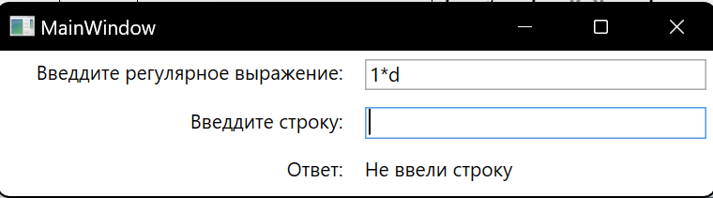

Рисунок 1 – Пользовательский интерфейс, состояние №1

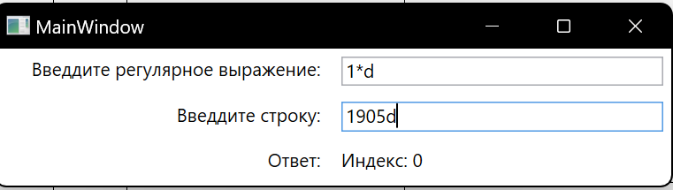

Рисунок 2 – Пользовательский интерфейс, состояние №2

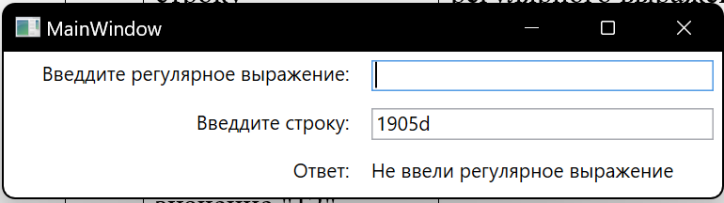

Рисунок 3 – Пользовательский интерфейс, состояние №3

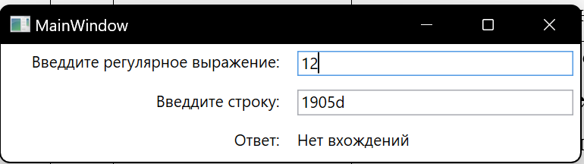

Рисунок 4 – Пользовательский интерфейс, состояние №4

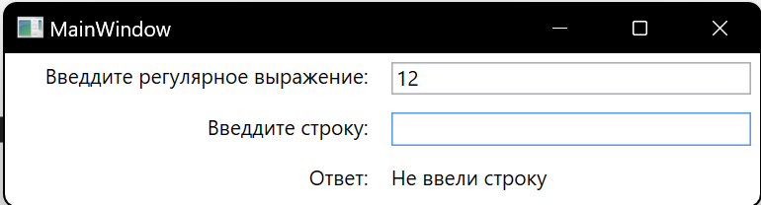

Рисунок 5 – Пользовательский интерфейс, состояние №5